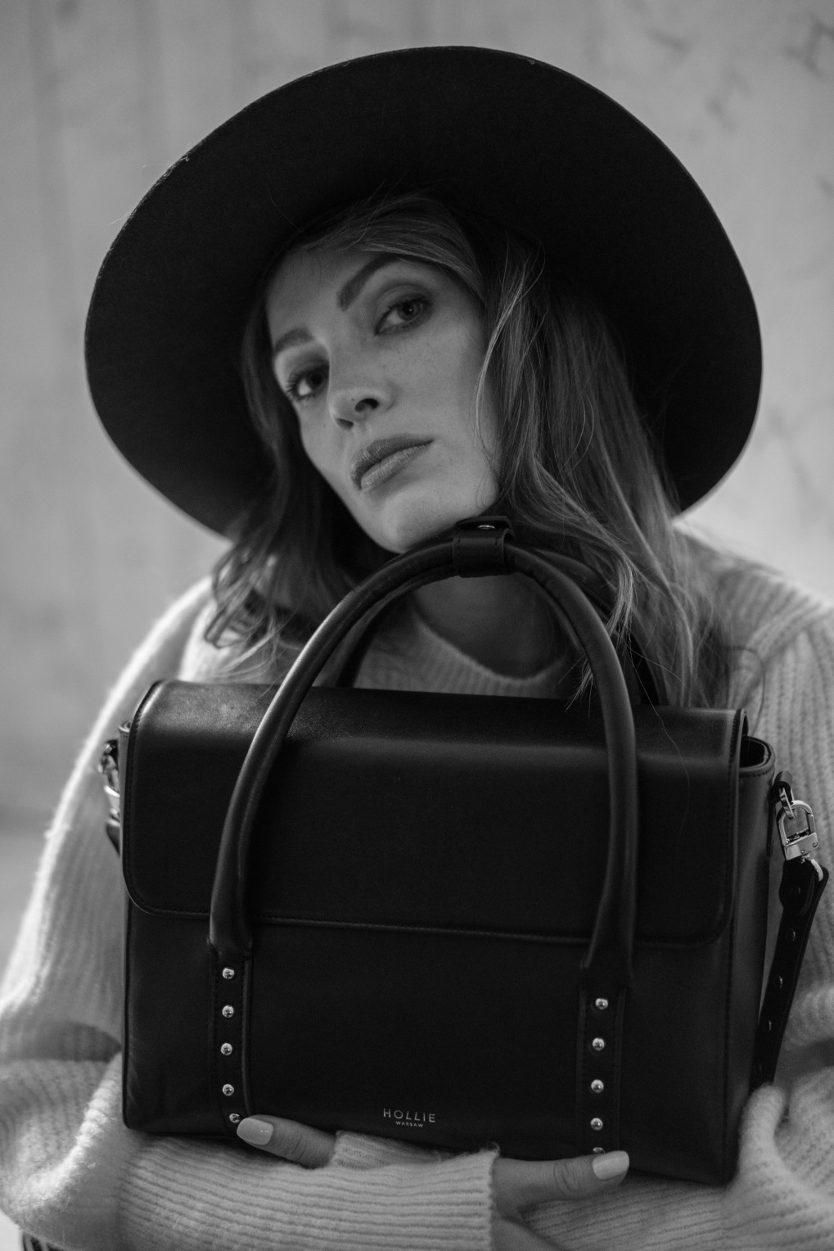

I N F O R M A C J A P R A S O W A

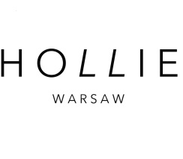

Warszawa, 15.11.2017 r.

__________________________________________________
Nowa kolekcja 17/18 Hollie Warsaw już dostępna!
To już druga kolekcja Hollie Warsaw, która została zaprezentowana kilka dni temu. Nowa kolekcja to połączenie prostoty, jakości i elegancji, które są znakiem rozpoznawczym marki. Tym razem nowe modele mają bardziej wyrazisty charakter dzięki metalowym okuciom w formie ćwieków. Taka stylistyka jest idealnym dopełnieniem jesiennych i zimowych stylizacji. Nowa kolekcja tak samo jak poprzednia została zaprojektowana tak, aby można ją było nosić zarówno z eleganckimi jak i bardziej casualowymi ubraniami. Torebki są szyte z doskonałej włoskiej skóry z dbałością o każdy detal. Wszystkie modele wykończone są elegancką, wodoodporną podszewką. W stałej sprzedaży zostaje również pierwsza kolekcja, która jest poszerzona o nowy jesienno-zimowy kolor – bordo.
Wraz z nową kolekcją powstał Look Book, który prezentuje całą kolekcję. W tym sezonie po raz kolejny twarzą marki została Julita Olszewska (D’Vision). Zdjęcia wykonał Wojtek Zieliński. Za stylizacje odpowiadała Kasia Michowska, natomiast za make up Magda Szulca a za włosy Sławek Oszajca.
Cała kolekcja dostępna jest w sklepie internetowym www.hollie.pl oraz w butiku przy ul. Nowogrodzkiej 6 w Warszawie. Packshoty oraz Look Book do pobrania pod linkiem: http://www.hollie.pl/dla-mediow

Kontakt: Dominika Bizon, contact@hollie.pl, 695 133 849

Hollie Warsaw to polska marka skórzanych torebek i akcesoriów założona w 2016 roku. Torebki i akcesoria Hollie projektowane są z myślą o nowoczesnych kobietach, ceniących prostotę oraz precyzyjne wykończenie. Wszystkie nasze produkty są szyte przez polskich mistrzów kaletnictwa z najwyższej jakości włoskich skór.

